


Laboratorio de Ingeniería de Materiales

Grupo: 8

Profesora: Ing. Alejandra Garza Vázquez

Alumno: Celaya González David Alejandro

Semestre: 2021-1

Practica: 6 “Ensayo de impacto”

Fecha entrega : 16/11/2020 Calificación:

Objetivos:

El alumno analizará los conceptos básicos del comportamiento mecánico de los materiales,
concernientes al ensayo de impacto, tales como: ductilidad, fragilidad, temperatura de transición
dúctil-frágil, tenacidad y los factores que alteran estas propiedades.
El alumno conocerá el principio básico del ensayo de impacto, el equipo utilizado y los parámetros
asociados a dicho ensayo.

Resultados:

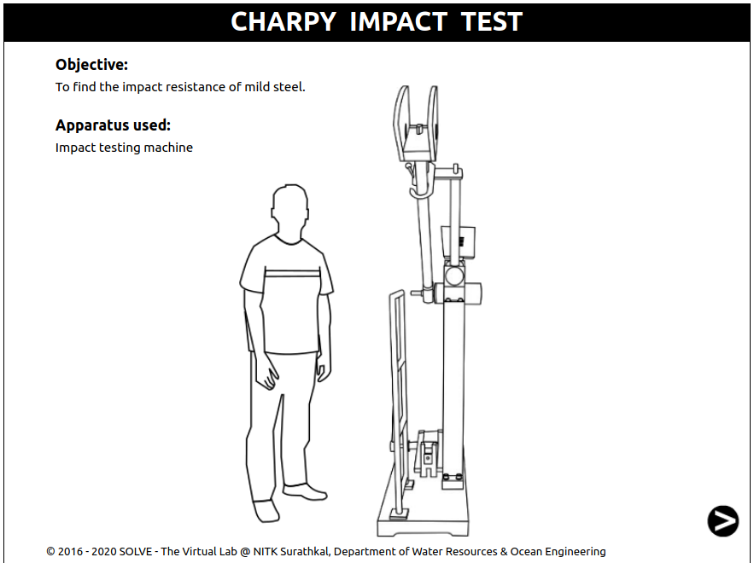
En esta práctica utilizaremos el simulador de ensayo de impacto Charpy por parte de Virtual Labs. Este simulador nos proporcionara las fuerza absorbida tomando en cuenta la freccionn de la maquina de impacto y como probeta utilizaremos hierro colado.

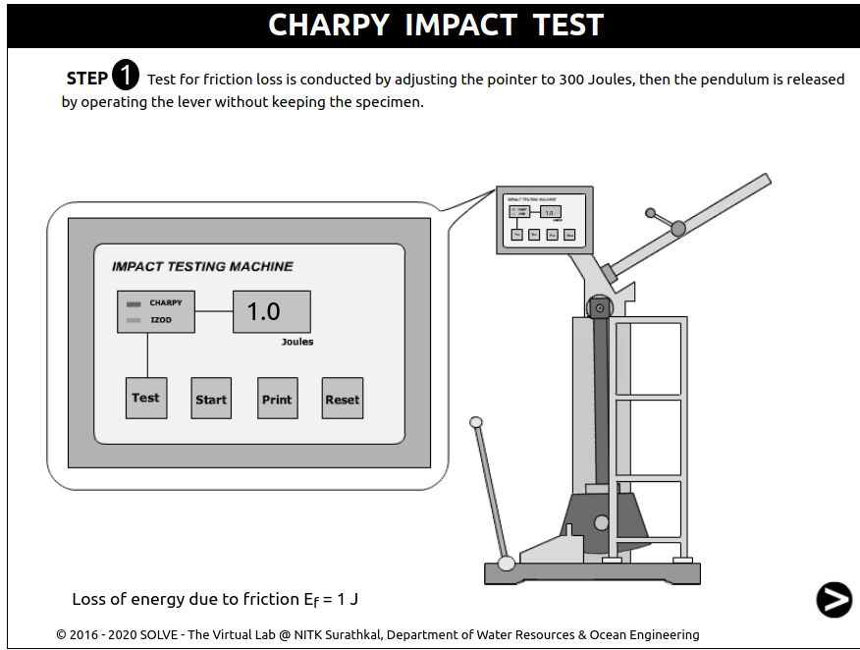
En esta primera parte se mide la enrgiaa perdida debido a la fricción de la maquina al momento de soltar el péndulo. En este caso fue 1 [J]

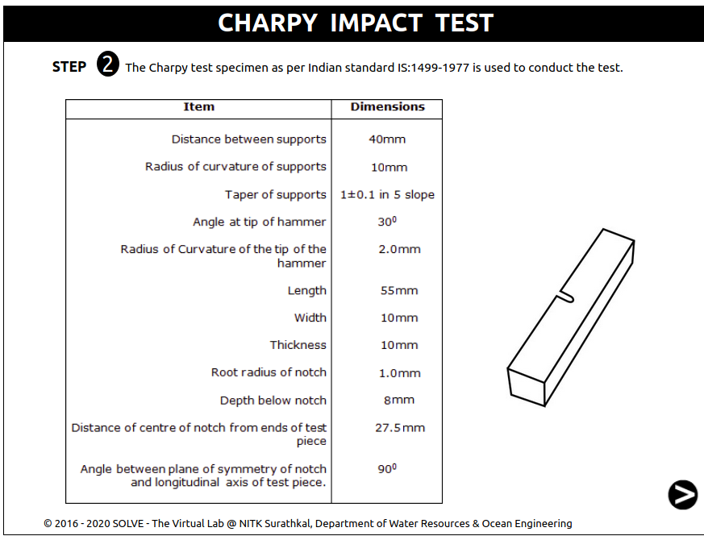
En esta parte se nos proporsinallas características de la probeta que utilizaremos para dicho ensayo al igual que la descripción de la muesca en la probeta.
También es importante mencionar que esta herramienta nos dice la temperatura a la que el material se pondrá a prueba.

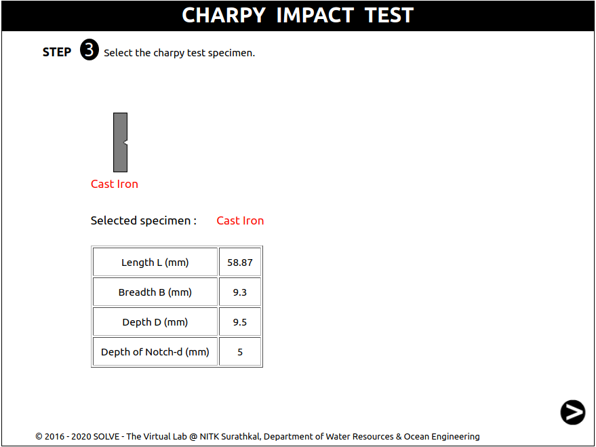

En el paso tres seleccionaremos el tipo de material de nuestra probeta, en mi caso yo escogí Hierro colado.
El simulador nos proporcionará las características del material, es decir, del hierro colado.

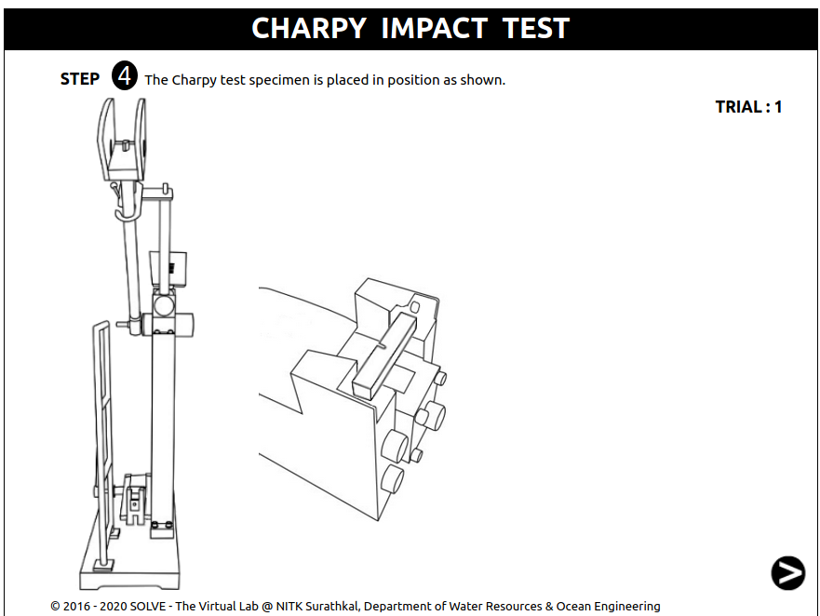
El paso cuatro del simulador consiste en colocar nuestra probeta, de manera que lo marca el ensayo Charpy, que es de manera que la probeta se encuentre sujetada por dos puntos y el péndulo golpe a esta por detrás en el concentrador de esfuerzos (muesca).

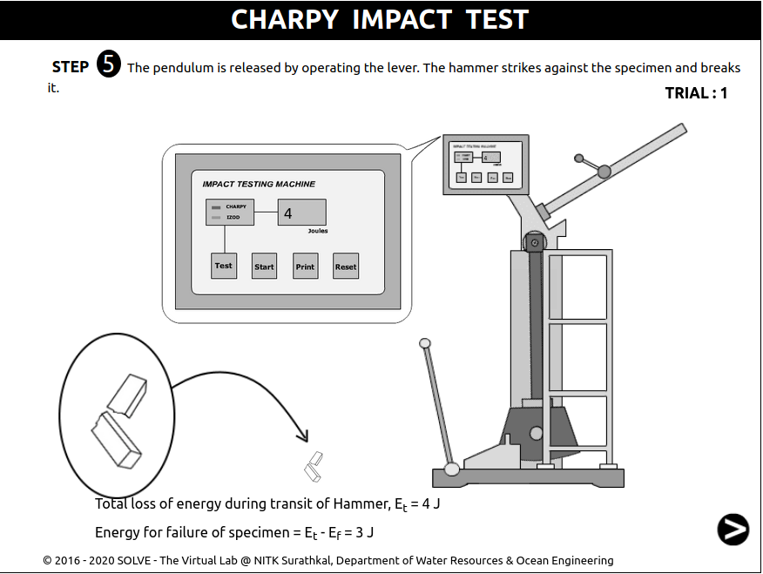
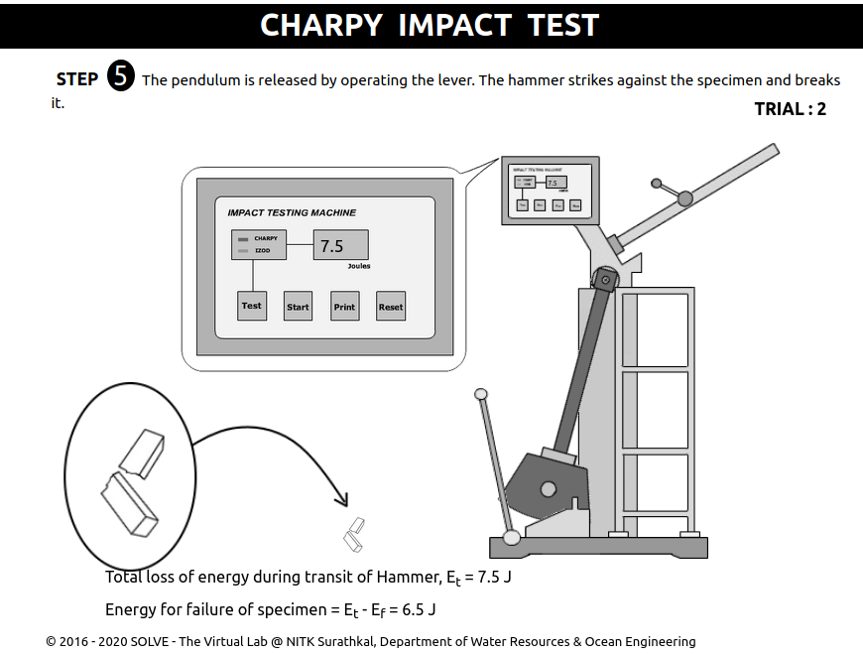
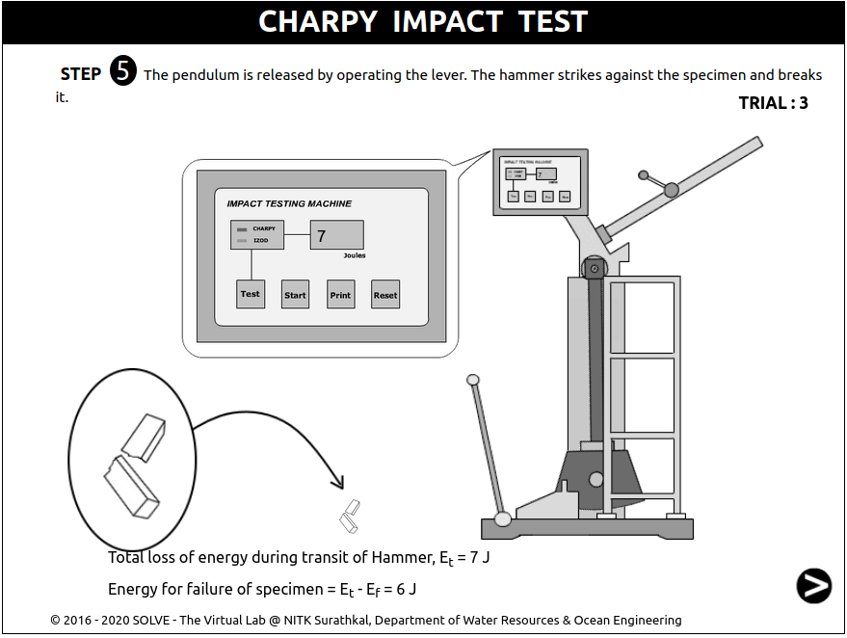

El quinto paso del simulador será realizar el ensayo de impacto Charpy, que consiste en soltar el péndulo de una altura determinada que tenga como consecuencia el golpear la probeta y con ello saber cuanta energía se perdió para poder concluir la energía absorbida por nuestra probeta de hierro colado.
El simulador nos pide realizar el ensayo tres veces para que con ello se pueda hacer un promedio de las medidas tomadas y reducir el error.

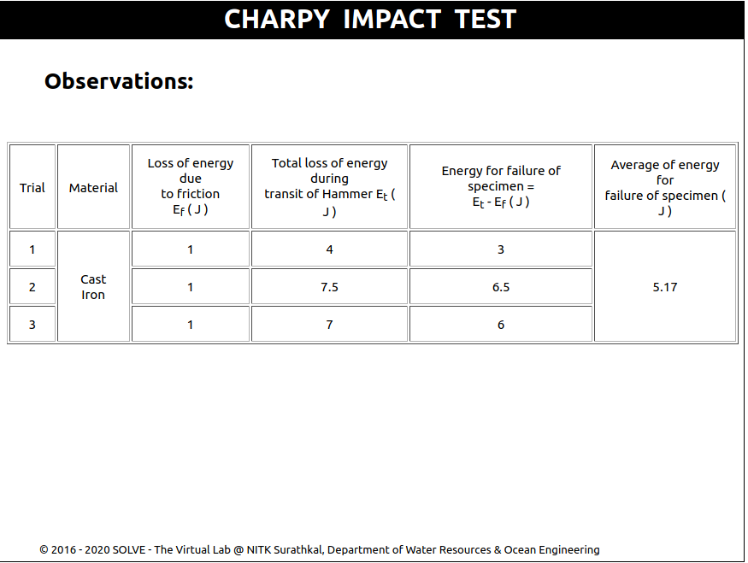
Por último el simulador nos proporciona una tabla la cual nos muestra las diferentes energía en cada ensayo realizado para al final obtener un promedio.
En este caso el hierro colado su promedio de energía en el concentrador de esfuerzos fue de 5.17 [J]

Conclusión:

Con esta práctica comprobamos que las ventajas de aumentar la temperatura de un material es que obtenemos mayor ductilidad. Estos factores son importantes para el diseño de algún objeto y es importante tomarlos en cuenta dependiendo de las condiciones a las que el mismo será sometido.
Con los diferentes conceptos en esta práctica podemos llegar aciertas conclusiones sobre un material. Logré notar la importancia en una prueba de impacto y tomar en cuenta las distintas variables que influyen, como un ejemplo la manera en que se prepará la probeta o simplemente la energía perdida de la maquina al momento de dejarla caer.

Bibliografía:

- IS 1499 (1977): Method for Charpy Impact Test (U-Notch) for Metals, Third Reprint, March 1992.
- John M. Holt, Charpy Impact Test: Factors and Variables, Issue 1072, ASTM International, 1990.
- http://sm-nitk.vlabs.ac.in/exp6/index.html#

